Nama : Muhammad Fakhrul Amin

NIM : 2000018277

Slot : Sabtu 07.30

**LANGKAH PRAKTIKUM KECERDASAN BUATAN**

**PERTEMUAN 2**

1. Buatlah sebuah contoh implementasi python untuk kasus pelacakan (hasil pekerjaan praktikum langkah 6)

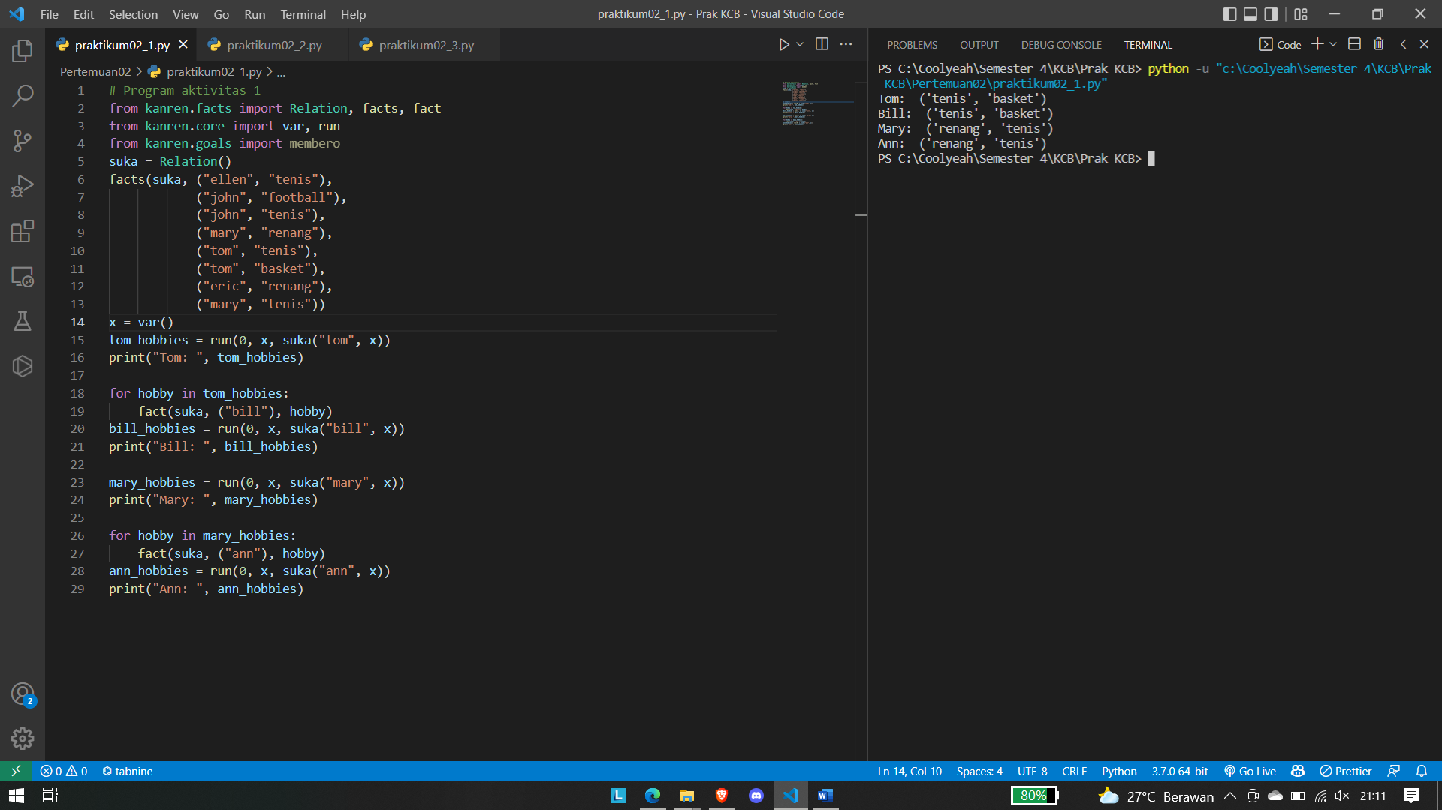

1. Lakukan tugas praktikum langkah 7
2. Bagaimanakah hasilnya?

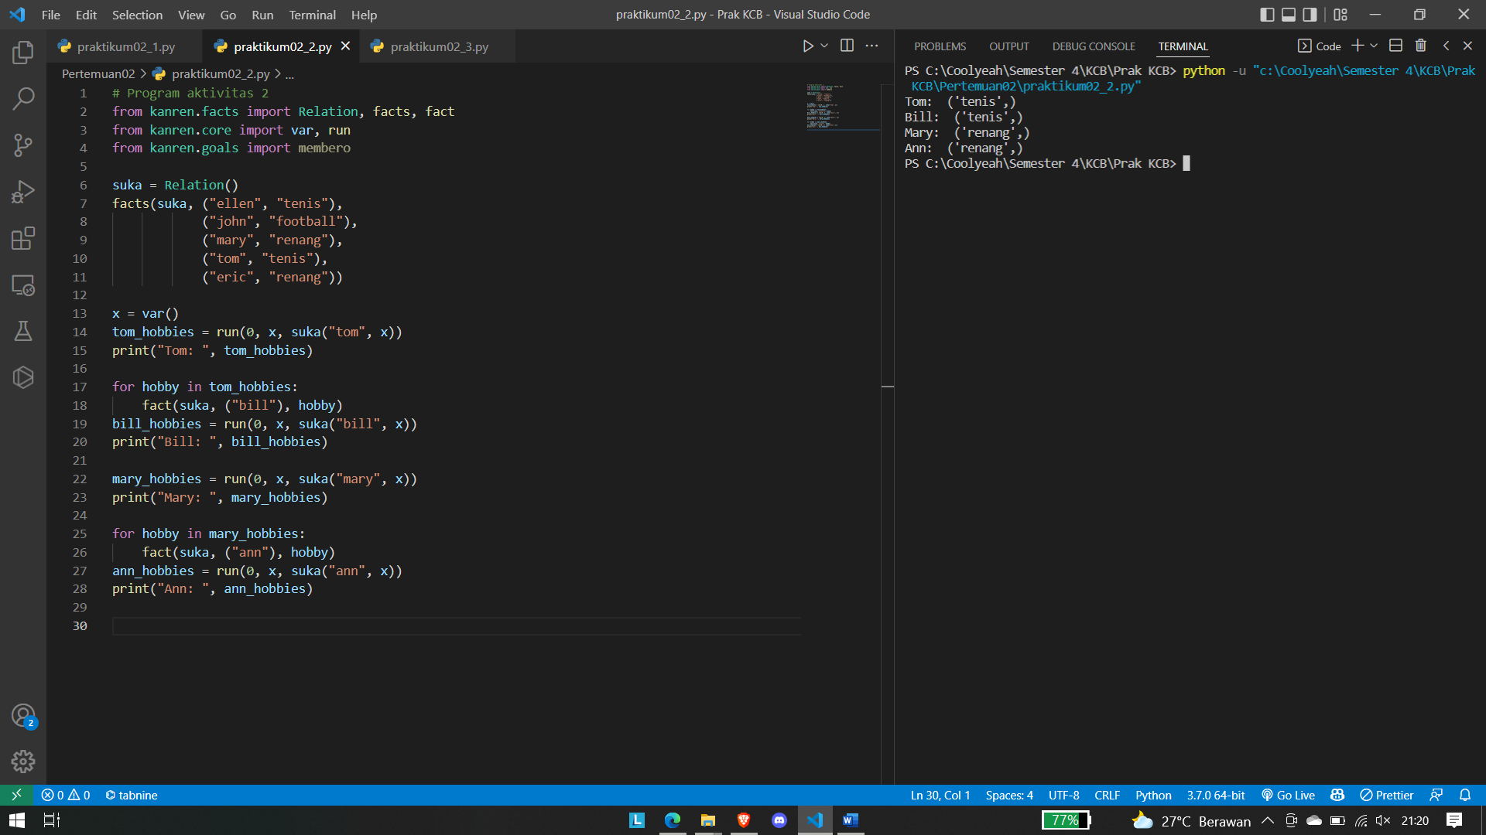

1. Berdasarkan program pada listing 2.2 tersebut berikanlah goal di bawah ini untuk kedua program tersebut. Bagaimana hasilnya? (hint: gunakan membeo)

Query 1:

suka(“ellen”, x), suka(“tom”, x)

Query 1:

suka(“mary”, x), suka(“ann”, x)

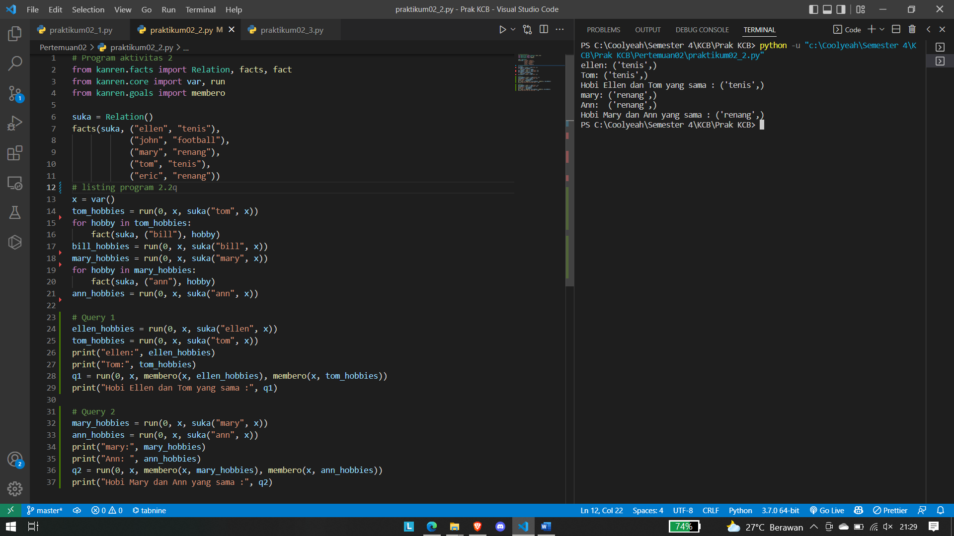

1. Cobalah untuk menambahkan fakta-fakta baru untuk pengembangan program pada listing 2.2. Bagaimana hasilnya?

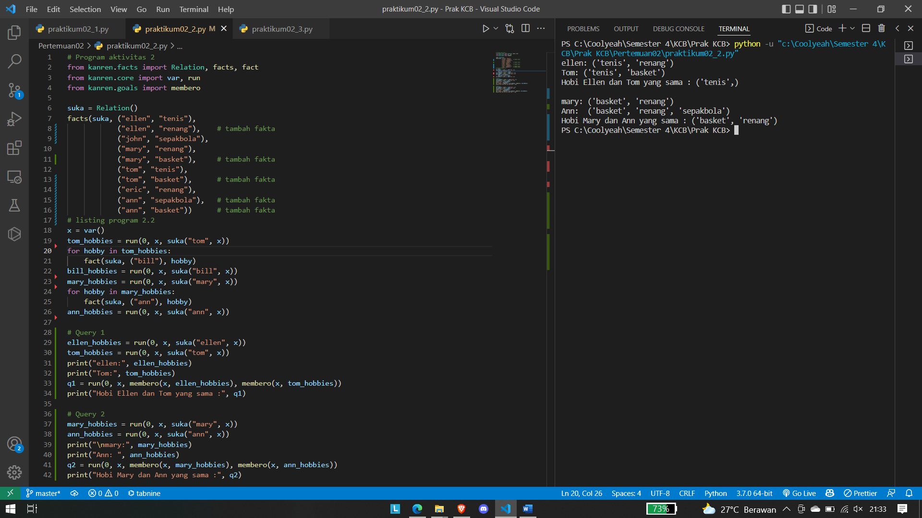

1. Lakukan langkah praktikum 8
2. Jalankan program tersebut dengan menambahkan goal sebagai berikut:

ukuran(z, "besar").

Tulis ke dalam program dan tampilkan keluaran program warna(z, "cokelat").

Tulis ke dalam program dan tampilkan keluaran program. Tambahkan kode ke dalam program untuk menampilkan binatang yang berukuran besar dan berwarna cokelat.

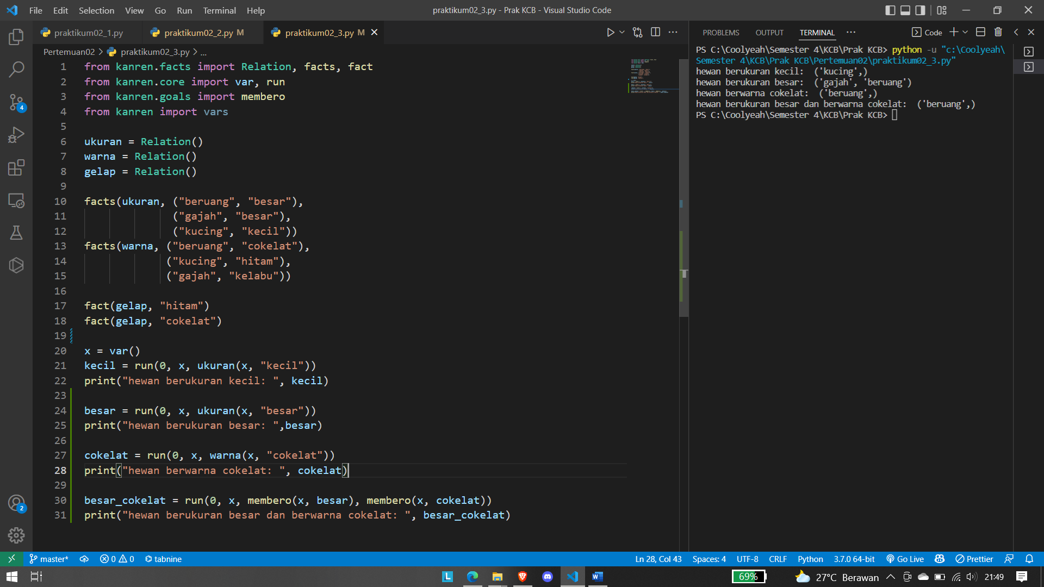

1. Tambahkan kode ke dalam program untuk menampilkan binatang yang: berwarna gelap, berukuran besar dan berwarna gelap

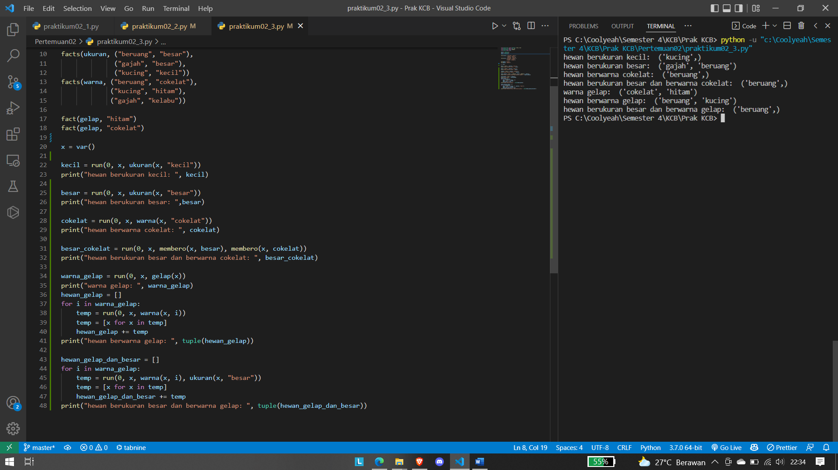

1. Setelah mencoba query tersebut, cobalah untuk menambahkan fakta dan relasi baru pada program tersebut. Tambahkan relasi jenis dan fakta jenis("beruang", "karnivora") dan jenis("kucing", "karnivora"). Tambahkan kode ke dalam program untuk menampilkan binatang berjenis karnivora.

